Уважаемые участники, предлагаем вам задание для первого тура «Знатоки Олимпизма»

Задание состоит из двух частей

Часть первая – кроссворд

Часть вторая – необходимо рассмотреть иллюстрации и ответить на вопросы.

Формы для ответов прилагаются (ниже).

*Задание № 1*

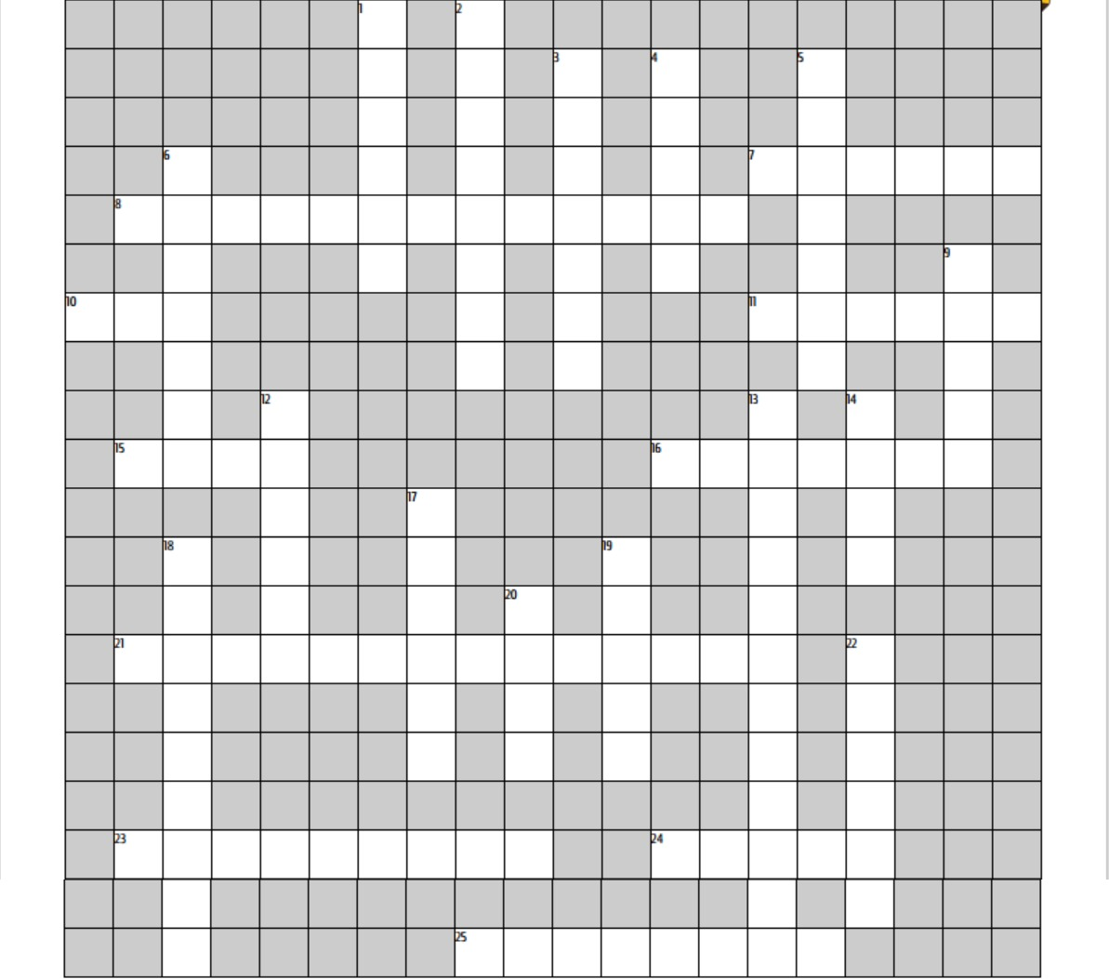

**По горизонтали:**

**7.** Хэя объединненые в несколько групп. **8.**  Какой из японский богов 2,5 тысяч лет назад учасвовал в поединке сумо за право владеть японскими островами. **10.** В какой стране появился стритбол. **11.** В каком городе впервые появился сквош. **15.** Кто из царской семьи был большим поклонником хоккея с мячом. **16.** Бильярд в кинематографе. **21.** Название бильярдных столов в 19 веке в России. **23.** Технический вид спорта основу которого составляет взаимодействие спортсмена с различной мотоциклетной техникой. **24.** Другое название хоккея с мячом. **25.** Какая плита была взята за основу Фрейбергом для изготовления бильярдных столов.

**По вертикали:**

**1.** Страна родоначальница - регби. **2.** В какой стране впервые прошел юношеский чемпионат мира (до 19 лет) по флорболу. **3.** В какой книге встречается первое письменное упоминание о сумо. **4.** Русская народная игра с мячом и битой. **5.** Игра двух команд на мотоциклах, стремящихся забить мяч в ворота соперника. **6.** Президент международной федерации регби.  **9.** Диаметр мяча для игры в сквош**. 12.** С чего начинается игра в сквош. **13.** В каком городе проходил последний чемпионат мира по хоккею с мячом среди женских команд.  **14.** В каком городе провели первые цивильные соревнования по спортивному орентированию. **17.** Какой русский писатель дал характеристику лапте. **18.** Как называется французкий бильярд. **19.** Сколько раз в год проводятся официальные турниры профессионалов по сумо. **20.** Как называетсяплощадка для сумо. **22.** В какой стране впервые в истории прошел чемпионат мира по флорболу среди мужчин.

*Задание № 2*

|  |  |  |  |  |  |  |  |  |  |
| --- | --- | --- | --- | --- | --- | --- | --- | --- | --- |
|  |  | | | | |  | | | |
| **1. Основатель современного Олимпийского движения** | **2. Автор талисмана.** | | | | | **3. Назовите настоящее имя «Летучего финна».** | | | |
|  | |  | | | | |  | | |
| **4. На каких олимпийских играх награждали этими медалями? Назовите номер олимпийских игр.** | | **5. В каком олимпийском городе был этот логотип.** | | | | | **6. Имя этого талисмана.** | | |
|  | |  | | | | |  | | |
| **7. Где находилась изначально статуя Зевса.** | | **8. Советская гимнастка, 9-кратная олимпийская чемпионка.** | | | | | **9. Назовите архитектора Олимпийского стадиона 1912.** | | |
|  | | |  | | | | |  | |
| **10.**  **5-кратный олимпийский чемпион и многократный чемпион мира, экс-рекордсмен мира на дистанциях 200, 400 и 800 метров вольным стилем.** | | | **11. Именно он забил “золотой” гол в ворота сборной Бразилии.** | | | | | **12. В какой стране на олимпийских играх награждали данными медалями.** | |
|  | | | |  |  | | | | |
| **13.Болельщики прозвали его Херминатором.** | | | | **14. Он стал первым кто смог нанести поражение Мохаммеду Али, а так же был олимпийским чемпионом.** | **15. Имя талисманов.** | | | | |
|  | | | |  | | | | |  |
| **16. Что приключилось с данным спортсменом на олимпиаде в Лондоне 2012.**  **.** | | | | **17. После перелома 4 ребер и повреждения легкого на разминке, она не сдалась продолжив свое выступление на олимпиаде и в итоге выиграла бронзовую медаль.** | | | | | **18. Кто произносил Олимпийскую клятву от имени спортсменов на Олимпийских играх в Лос-Анджелесе.** |

Форма для ответа

|  |  |
| --- | --- |
| Район, школа |  |
| Ф.И.О. (учащегося) |  |
| Класс |  |
| Ф.И.О. (учителя) |  |
|  |  |

*Уважаемые участники просьба присылать ответы в предлагаемой форме, работы не соответствующие требованиям и присланные позже указанного срока комиссией рассматриваться не будут.*

Форма для ответа на задание № 1.

|  |  |  |  |
| --- | --- | --- | --- |
| По горизонтали | | По вертикали | |
| 7 |  | 1 |  |
| 8 |  | 2 |  |
| 10 |  | 3 |  |
| 11 |  | 4 |  |
| 15 |  | 5 |  |
| 16 |  | 6 |  |
| 21 |  | 9 |  |
| 23 |  | 12 |  |
| 24 |  | 13 |  |
| 25 |  | 14 |  |
|  |  | 17 |  |
|  |  | 18 |  |
|  |  | 20 |  |
|  |  | 22 |  |

Форма ответов на задание №2

|  |  |
| --- | --- |
| № вопроса | Ответ |
|  |  |
|  |  |
|  |  |
|  |  |
|  |  |
|  |  |
|  |  |
|  |  |
|  |  |
|  |  |
|  |  |
|  |  |
|  |  |
|  |  |
|  |  |
|  |  |
|  |  |
|  |  |